6月20日动态

**今天你问好了吗？**

今日来园22位小朋友，3位小朋友请假。今天是周二，问好的方式是挥手，让我们来看看是哪些宝宝除了嘴巴打招呼还用行动来问好的吧！

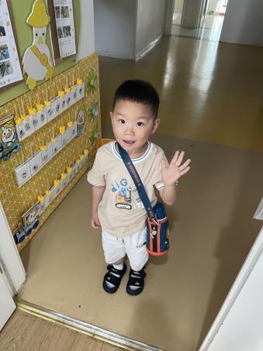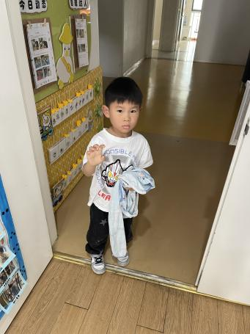

早上好呀，等等 峰峰早上好

**区域游戏篇**

今天孩子们自主选择区域进行游戏，他们玩的可开心啦！

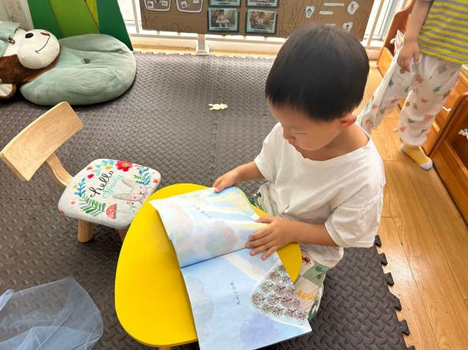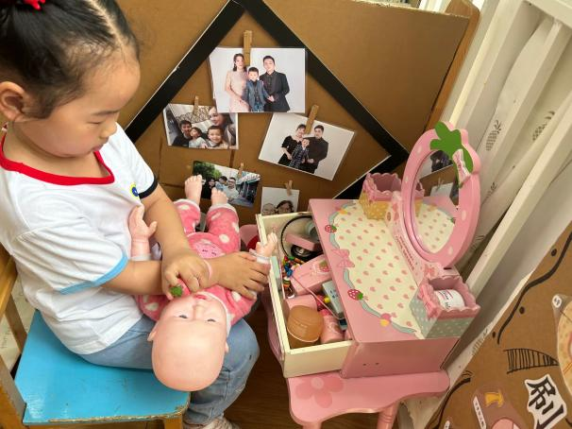

小米在给娃娃化妆了 二柯在看书啦

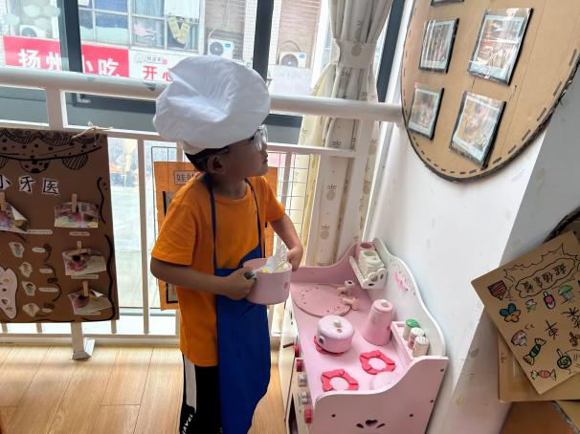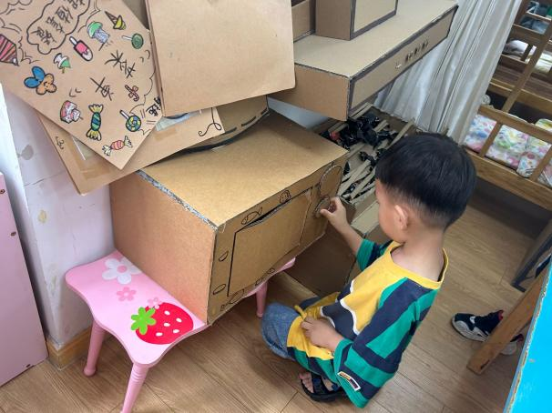

刘政凯在做饭 白新奇可是大厨哦！

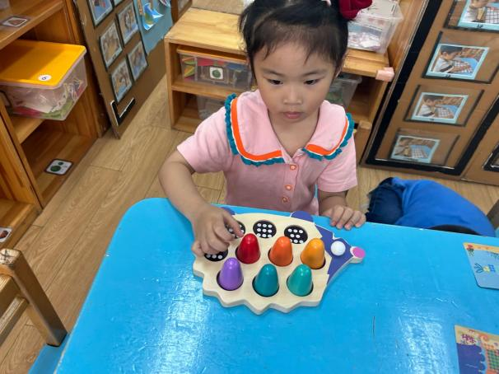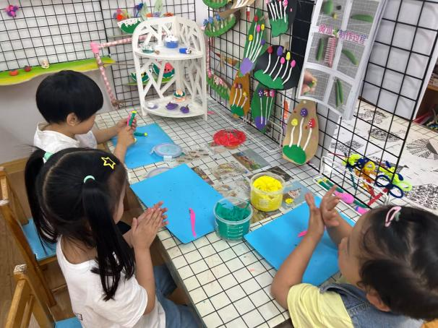

我来进行点数匹配 胡欣芮，孙瑞晗，董程宁在玩泥工

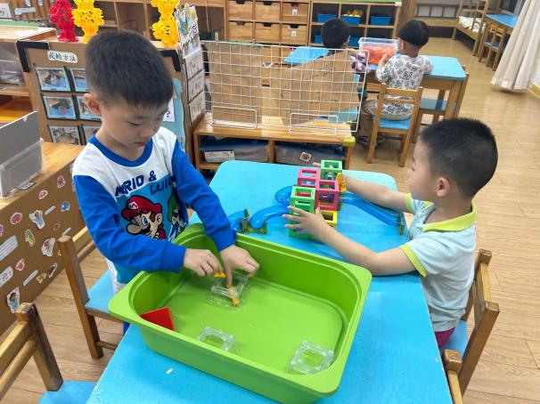

夏天和载誉在玩磁力片

**集体活动篇**

**音乐：《捉泥鳅》**

捉泥鳅是一首富有浓郁田园风味的及生活情绪的台湾校园歌曲，是对于雨后孩子们急切想要去捉泥鳅的急切心情的描写，展示了一幅动人的田园景象。有几个简单的乐句组成，是自然小调式。单数小节的节奏基本相同，双数略有变化，变化中层层递进，歌词简单、节奏明快、曲调优美、丰富，适合小班下学期的孩子欣赏。

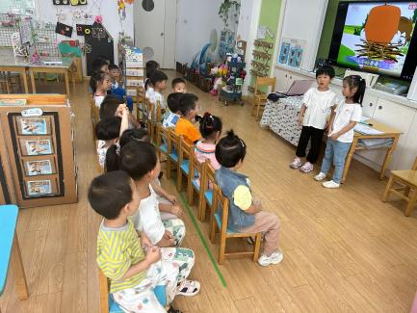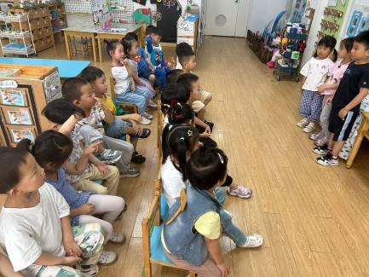

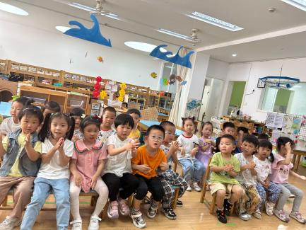

**王秋逸、易永恒、赵夏冉、白新奇、丁载誉、宋旭峰、杨祥瑞、杨言希、沈奕恺、刘宸瑀、钱进、刘政凯、肖妙青、嵇羽晞、管亦星、陈艺茹、孙瑞晗、胡欣芮、朱柯逸、刘倢序、王清钰、董程宁**能感受捉泥鳅的有趣，体验共同游戏的快乐，理解歌曲内容，跟随乐曲律动 **生活活动篇**

午饭：土豆牛肉，包菜豆腐干，丝瓜鸡蛋汤。点心：汤圆，香蕉。

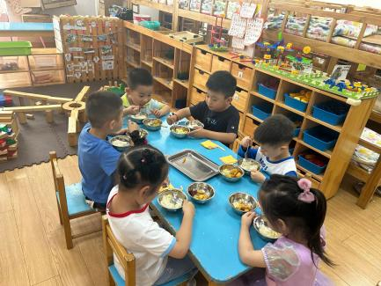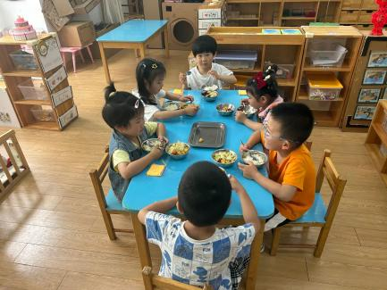

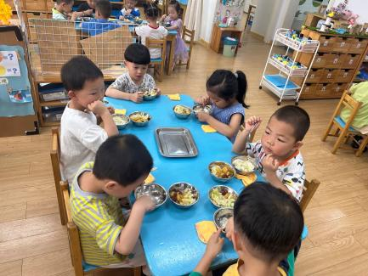

表扬小三班所有的小朋友能够正确使用勺子，自己吃饭，还能把自己掉在桌子上的饭菜捡到餐盘里。

**温馨提示**

最近天气炎热，爸爸妈妈要注意给孩子减少衣服哦！一冷一热容易生病，请假在家休息的小朋友要及时照顾好自己的身体，多喝水哦！

1.请各位家长给小朋友的保温杯里放温水哦！

2.请各位将垫背巾在家给孩子垫好，户外出汗，预防感冒。

3.每天检查小朋友的手指甲哦，勤剪指甲防止刮到自己或者他人。

4.正常开展延时班，准时来接哦。